TOUT may be an adverb, an indefinite adjective (= determiner), an indefinite pronoun, and even a noun.
I. TOUT adverb may mean "completely, totally, entirely, very" depending on the case.

1. Tout may modify or specify the meaning of another adverb. In that case, it is invariable and usually means "very."

Examples: J'aime tout particulièrement les gâteaux de ma mère.
Nous sommes partis en vacances tout près de la côte.

2. Tout may modify or specify the meaning of an adjective or past participle.

-tout is invariable with a masculine adjective or a feminine adjective beginning with a vowel or a silent "h." The final "t" is pronounced due to a liaison.

Examples: Ma mère et ma sœur étaient tout heureuses de me voir arriver pour le week-end.
Mes amis sont arrivés tout abrutis par le long voyage.
La classe tout entière a aimé ce film.
Ils ont fini de passer leurs examens et en sont tout soulagés.

-tout agrees in gender and number with a feminine adjective beginning with a consonant or an aspirated "h" so that the pronunciation is the same as with other adjectives.

Examples: Elles sont arrivées toutes seules hier soir.
Ma sœur est toute honteuse de m'avoir menti.
Elle est rentrée toute bronzée de ses vacances en Italie.

-tout may be used in a compound word, it is then usually invariable

with a noun, the compound word becomes an adjective
Example: J'ai acheté deux voitures tout-terrain / tout-terrains.

with an adjective, the compound word becomes a noun
Example: Les tout-petits adoreront cette musique douce.

NOTE: with an adjective, when the compound word becomes an adjective, tout agrees in gender and number with the noun it modifies and may become tout, toute, toutes, but NOT tous.

Examples: un homme tout-puissant; des hommes tout-puissants
une femme toute-puissante; des femmes toutes-puissantes

—> le Tout-Puissant = Dieu = the Almighty

3. Tout may modify or specify the meaning of a noun used as an adjective. It then means "completely, totally, entirely." Toute is used when tout is placed before a feminine singular noun.

Examples: Ma sœur était tout oreilles quand je lui ai raconté ma soirée.
Il porte toujours une chemise tout coton ou toute laine.

4. Tout + EN indicates composition, color, state. Tout then means "completely, totally, entirely." It is possible to use toute when tout en qualifies a feminine singular noun.

Examples: Il s'est acheté des pantalons tout en coton. [composition]
Mes amies sont habillées tout en noir. [color]
Mon frère est très malade et ma mère est tout / toute en larmes. [state]

II. TOUT indefinite

TOUT may be an indefinite adjective or pronoun indicating universality [all, every]

TOUT: indefinite adjective / indefinite pronoun

feminine  singular | masculine singular | feminine  plural | masculine  plural
toute la ville  toute ville  toute | tout le film  tout héros  tout | toutes les filles  toutes histoires  toutes | tous les chiens  tous amis  tous

PRONUNCIATION: •liaison is mandatory before a vowel or a silent "h"

Example: tout [t] amis ; toutes [z] histoires BUT tout héros

•TOUT / TOUT is pronounced TOU

•the adjective TOUS is pronounced TOU

•the pronoun TOUS is pronounced TOUSSE

1. TOUT indefinite adjective preceeds the noun it modifies and is usually followed by another determiner (article, possessive adjective or demonstrative adjective). The nominal group (tout + determiner + noun) may be subject or object of the verb. If it is subject, the verb agrees in gender and number with the noun.

Examples: Toute la ville est venue voir la fanfare défiler.
Toute sa famille a passé Noël avec lui.
Il a dit un mot gentil à tout le monde.
Qu'est-ce que c'est que tout ce cirque?
Toutes les filles sont entrées sans payer.
Qu'est-ce que tu as fait de toutes mes poupées?
J'ai donné à manger à tous les chiens.
Tous leurs enfants se sont mis à pleurer en même temps!

REMINDER: the adjective TOUS is pronounced TOU

NOTE:

•Tous or toutes followed by another determiner and an expression of time is equivalent to chaque

Examples: Il fait froid toutes les nuits [= chaque nuit].
Je vais en classe tous les jours [= chaque jour] de la semaine.

BUT only "tous/toutes les," never "chaque," may be used before plural numbers

Examples: Ils sont venus à mon mariage tous les deux [both of them].
Nous sommes allées au restaurant toutes les six [the six of us].

SO one must say toutes les deux semaines, tous les trois jours
NOT chaque deux semaines, chaque trois jours

•In more formal French ✍︎ tous or toutes may be used WITHOUT another determiner
before plural nouns. It is then the equivalent of tous/toutes les.

Examples: Ce groupe d'étude comprend des personnes de toutes origines, venues de tous continents. ✍︎

= Ce groupe d'étude comprend des personnes de toutes les origines, venues de tous les continents.

•In more formal French ✍︎ tout or toute may be used WITHOUT another determiner
before singular nouns. It is then the equivalent of chaque or tous/toutes les + plural noun.
BEWARE of verb, adjective, and pronoun agreements.

Examples: Toute [Chaque] personne qui sortira après le couvre-feu aura une amende. ✍︎
= Toutes les personnes qui sortiront après le couvre-feu auront une amende.

Tout [Chaque] homme ayant une arme à feu sur lui sera arrêté. ✍︎
= Tous les hommes ayant une arme à feu sur eux seront arrêtés.

BUT NOTE:

Toute la ville [the whole town] est venue voir la fanfare défiler.
≠ Toute / Chaque ville [every town] est tenue de faire ramasser les poubelles = Toutes les villes sont tenues de faire ramasser les poubelles.

Tout le pays [the whole country] est en grève.
≠ Tout / Chaque pays [every country] prélève ses propres impôts =
Tous les pays prélèvent leurs propres impôts.

For the expression "pour tout/toute" + noun, there is NO equivalent possible:

Examples: Le vieil homme n'a pour tout vêtement qu'un vieux manteau rongé aux mites et il n'a qu'un quignon de pain dur pour toute nourriture.

•Tout / toute / tous / toutes may also be used before a demonstrative pronoun (celui, celle, ceux, celles) followed by a relative pronoun (qui, que/qu', dont). Sentences with tout and toute are more formal ✍︎

Examples: Toute celle qui le souhaite aura la permission de partir. ✍︎
= Toutes celles qui le souhaitent auront la permission de partir.
Tout celui que l'on trouvera debout après minuit sera puni. ✍︎
= Tous ceux que l'on trouvera debout après minuit seront punis.
J'ai vu beaucoup de cathédrales pendant mon voyage en France. En fait, j'ai visité toutes celles dont tu m'as parlé.
Les "restos du cœur" ont servi un repas gratuit à tous ceux qui avaient faim.

2. TOUT indefinite pronoun:

•Tout may be used on its own to mean everything, in which case it does NOT replace a noun and remains invariable. If tout is subject, the verb agrees with the masculine third person singular [= il]

Examples: Tout va bien?
Tout est fini.
Il y a un peu de tout dans ce magasin.

NOTE:

-With a compound tense, tout DIRECT OBJECT is placed BETWEEN auxiliary and past participle
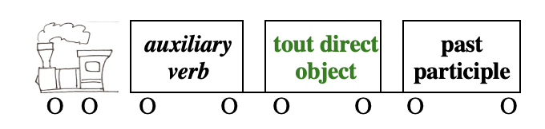
Example: Elle m'a tout raconté.

-With an infinitive, tout is placed BEFORE the infinitive
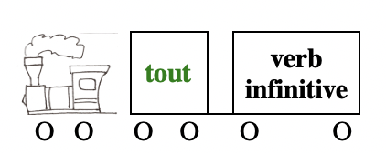
Example: Oh, tu n'aurais pas dû tout manger. Tu vas être malade!

Exception: tout is placed before another object pronoun
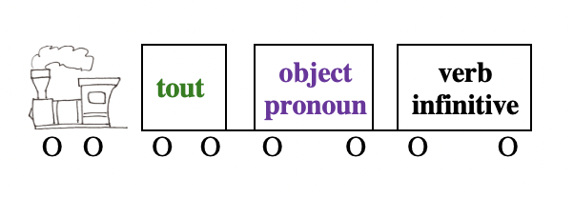
Example: Je vais tout lui raconter.

-In a negative sentence, tout is placed AFTER "pas"
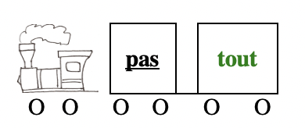

Examples: J'aurais aimé voir les chambres, mais je n'ai pas tout visité.
Je goûte un peu de chaque plat, mais je n'aime pas tout.
Tu ne vas pas tout leur dire, j'espère.

NOTE: tout is also used with the invariable demonstrative pronoun ce + relative pronoun qui, que, dont

Examples: Tout ce que je veux, c'est que tu me dises la vérité
Jouer au foot, c'est tout ce qui m'amuse.

for more details on ce + relative pronoun, see "Relative Pronouns" I.5 pp. 7-8 (Sentence Whiz)

•Tous/toutes may repeat and stress a subject noun or pronoun, in which case it agrees in gender and number with the subject.

Examples: Mes amis sont tous arrivés.
Les journées se passaient toutes à jouer aux cartes.
Elles sont toutes là?

REMINDER: the pronoun TOUS is pronounced TOUSSE

BUT in the singular TOUT used with an adjective becomes an adverb as well as TOUTE used with a feminine adjective starting with a consonant or an aspirated "h" (see I 2 above)

Examples: Mon père était tout heureux de me voir arriver pour le week-end.
Ma sœur est toute honteuse de m'avoir menti.

•Tous/toutes may be used, in more formal French ✍︎

-to designate, in a general way, the whole human race

Example: Tous sont capables de faire le bien ✍︎
[= Tous les gens sont capables... / Tout le monde est capable... 🗣]

-to replace a noun, in which case it agrees in gender and number with the noun it replaces.

Examples: —Tu as vu mes amies?
—Oui, toutes ont demandé de tes nouvelles ✍︎
[= Oui, elles ont toutes demandé de tes nouvelles 🗣]

•Tout, variable indefinite pronoun, may repeat and stress a direct object pronoun, in which case it agrees in gender and number with the direct object. Tout is placed AFTER the verb.
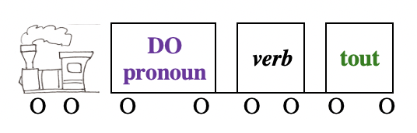
Examples: —Tu as tes papiers? —Oui, je les ai tous.
—Tu connais mes trois sœurs? —Oui, je les connais toutes.

-With a compound tense, tout is placed BETWEEN auxiliary and past participle
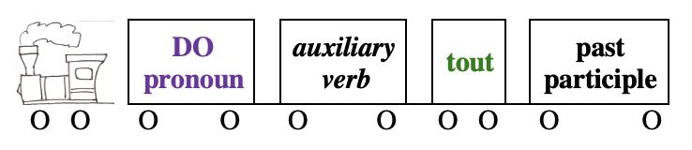
Examples: —Tu as pris tes papiers? —Oui, je les ai tous pris.
—Tu as rencontré mes trois sœurs? —Oui, je les ai toutes rencontréES.

SEE past participle agreement with auxiliary verb "avoir" in "Passé Composé" page 5 (Verb Challenge)

-With an infinitive, tout is placed BEFORE the object pronoun
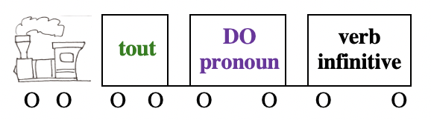
or AFTER the infinitive
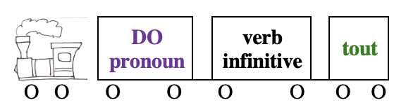

Example: Oh, tu n'aurais pas dû tous les manger. Tu vas être malade!
= Oh, tu n'aurais pas dû les manger tous. Tu vas être malade!

-In a negative sentence, tout is placed AFTER "pas"
Examples: —Tu as tes papiers? —Non, je ne les ai pas tous.
—Tu connais mes trois sœurs? —Non, je ne les connais pas toutes.

III. TOUT noun

Examples: Il a pris des crayons, des feuilles de papier et un stylo et a posé le tout sur son bureau.
La somme des parties n'est pas toujours égale au tout!

IV. TOUT is also used in idiomatic, ready-made expressions:

Examples: —Il part quand?
—Tout à l'heure [in a short while]

À tout à l'heure [see you in a short while]

Elle arrive tout de suite [immediately]

À tout de suite [see you in a very short while]

Est-ce que je devrais aller voir ma mère ou partir en vacances? En tout cas / Dans tous les cas / De toute façon [in any case, anyway], je ne sais pas quand je pars.

Est-ce que tout le monde [everybody] est là? On peut commencer?
À ne pas confondre avec: Le monde entier [the whole world] est victime du virus.

Je ne peux pas encore partir, je ne suis pas tout à fait [completely] prêt.

—Vous avez bien une soeur, non?
—Tout à fait [absolutely]

—Vous êtes originaire de Dijon?
—Pas du tout [not at all], je viens de Bretagne.

Il y a toutes sortes de [all kinds of] peintures dans ce musée.

—Je n'ai pas envie d'aller en classe.
—Tu dois y aller malgré tout [in spite of it all]

—Je ne me sentais pas trop bien alors je ne suis pas venue
—Tu aurais tout de même [all the same] pu faire un effort pour venir! Somme toute [All in all], tu n'en avais pas envie.

Other sections to review @ French Grammar Games for Grammar Geeks:

-Adverbs (Word Nerd)
-Indefinites (Word Nerd)
-Adjectives (Word Nerd)
-Passé composé (Verb Challenge)
-Relative Pronouns (Sentence Whiz)

